Нетрадиционная техника изобразительного искусства - пластилинография как средство развития творческих способностей детей дошкольного возраста
Ситникова Т. С., МБДОУ ДС № 384 г. Челябинска, воспитатель высшей категории.

«Истоки способностей и дарования детей на кончиках их пальцев.
От пальцев, образно говоря, идут тончайшие ручейки, которые питают источник творческой мысли».
В. А. Сухомлинский
Детство - это неповторимое и самое удивительное время в жизни человека, пора мечтаний и искренней радости. Кто из нас в детстве не засматривался на облако причудливой формы, или на то, как муравьи переносят пищу по тропинке, на пылинки, танцующие в луче солнца? Именно в детстве дети осваивают азы творчества. А для этого малышу нужно предоставить полную свободу в творчестве. Полная свобода действий развивает фантазию ребенка, он чувствует себя более уверенным, самостоятельным.
Одним из наиболее близких и естественных, для ребёнка дошкольного возраста, видов деятельности, отражающим их творчество, является изобразительная деятельность. В процессе изобразительной деятельности дети дошкольного возраста усваивают целый ряд графических и живописных умений и навыков, учатся анализировать предметы и явления окружающего мира. Рисование имеет большое значение для всестороннего развития дошкольников. Примечательно, что рисовать можно и пластилином. Рисование пластилином – это пластилиновая живопись. В пластилиновой живописи пластилин используется в виде «краски», как изобразительный материал, а инструментом для работы с этим материалом служат ладошки и пальчики ребенка.
Одним из лучших материалов для творчества, на наш взгляд, является пластилин. Практически нет ни одного ребёнка, который бы не любил лепить. Слепить можно всё, на что хватит фантазии, а если не получилось или надоела поделка, её можно переделать, в отличие от того же рисунка, который практически переделать невозможно.
Авторы, исследующие проблему эффективной работы с пластилином и его влияние на творческие способности детей (Н. Б. Халезова, Б. Б. Косминская, Н. П. Саккулина, Т. С. Комарова и др.), отмечают наличие тесной взаимосвязи между тонкой двигательной координацией и уровнем работоспособности, степенью овладения техническими навыками и успешностью, качеством выполнения работы.
«Пластилинография» – это техника, принцип которой заключается в создании пластилином лепной картинки на бумажной, картонной или иной основе, благодаря которой изображения получаются более или менее выпуклые, полуобъёмные на горизонтальной поверхности.
Внедрение данной технологии в образовательный процесс мы начали в 2016 году. Этому способствовало проведение диагностики, целью которой являлось определение уровня творческого потенциала детей дошкольного возраста с помощью применения занимательного содержания и нетрадиционной техники. Целью работы являлось - развитие художественно-творческих способностей у детей дошкольного возраста средствами пластилинографии.
В соответствии с целью были поставлены и решены следующие задачи:
1. Научить передавать образ предметов, явлений окружающего мира посредством пластилинографии.
2. Знакомить с цветовой гаммой, с вариантами композиций.
3. Знакомить с многообразием видов пластилинографии.
4. Поощрять детей воплощать в художественной форме свои представления, переживания, чувства, мысли; поддерживать личностное творческое начало.
5. Развивать мелкую моторику, координацию движения рук, зрительное восприятие, творческие способности.
6. Воспитывать навыки аккуратной работы с пластилином.
Для реализации вышеперечисленных задач было необходимо создать условия:
- Создание эстетической предметно - развивающей среды для совместной и самостоятельной творческой деятельности детей.
- Создание базы наглядных пособий: предметные и сюжетные иллюстрации, фото, картины в технике - пластилинография, технологические карточки и таблицы.
- Организация взаимодействие детского сада и семьи (Фотография 1).
За период работы с октября 2016 года по май 2018 года были разработаны: перспективное планирование в соответствии с календарно-тематическим планированием (в нем отражены следующие параметры: месяц, мероприятия с детьми, мероприятия с родителями); планирование непрерывной образовательной деятельности с детьми (месяц работы, разбитый на недели, тема, задачи по каждому занятию с детьми). Осваивая простейшие приемы работы с пластилином: раскатывание, сплющивание, вытягивание дети готовятся к освоению и к использованию более сложных приемов: выполнение декоративных налепов разной формы, прищипывание, сплющивание, оттягивание деталей от общей формы, плотное соединение частей путем примазывания одной части к другой. Большое значение начинает приобретать цвет пластилина, как средство выразительности, средство передачи признаков изображаемых предметов. У ребенка появляется возможность сделать картинку рельефной, а значит, более выразительной и живой. Техника проста в исполнении, не требует особых способностей, увлекает и не перегружает детей ни умственно, ни физически. Одним из несомненных достоинств занятий по пластилинографии с детьми дошкольного возраста является интеграция предметных областей знаний. Деятельность пластилинографией позволяет интегрировать различные образовательные сферы. Темы тесно переплетаются с жизнью детей, с той деятельностью, которую они осуществляют в другой деятельности (Фотография 2).
Наряду с детьми велась работа и с родителями воспитанников. В начале работы над данной темой, по данным проведенных анкетирования и бесед выяснилось, что большинство родителей не имеют представления о такой нетрадиционной технике изобразительного искусства, как пластилинография. Родители не уделяют внимание творчеству детей, не владеют навыками, и не учат своих детей работе с изобразительным материалом. Поэтому для родителей были созданы: папки-передвижки («Пластилинография в детском саду и дома», «Секреты работы в технике - пластилинография»); консультации («Подарок ребенку – пластилин: развиваем творчество», «Игры с пластилином», «Пластилинография – нетрадиционная техника изобразительного творчества»); семинары-практикумы «Растём, развиваемся, творим». Проводимые с родителями различные консультации, мастер - классы, беседы, выставки совместного творчества дали свои результаты. Многие из родителей создали уголки творчества в домашних условиях и принимали активное участие в развитии творческих способностей детей с помощью пластилинографии.
С помощью пластилинографии мы стараемся приоткрыть для детей дверцу в мир творчества, познания и волшебства. Уверены, что применение пластилинографии, ориентированной на развитие, является незаменимой в работе с детьми дошкольного возраста (Фотография 3).
Результаты работы нашли свое подтверждение в итоговом исследовании, которое мы провели в мае 2018 года. Анализируя полученные данные, можем с уверенностью сказать, что системность и поэтапность деятельности с использованием нетрадиционной техники «пластилинографии», способствуют формированию прочных изобразительных навыков и развитию творческих способностей у детей дошкольного возраста. У детей появился повышенный интерес к занятиям, творческая активность. В работах преобладают новизна и оригинальность. Дети свободно экспериментируют с художественными материалами и инструментами (Фотография 4).
За время работы были составлены перспективные планы работы по использованию нетрадиционной техникой изобразительного искусства – пластилинографией, конспекты непосредственно образовательной деятельности, картотеки игр, тематические выставки, обогащена развивающая предметно-пространственная среда. Для родителей даны рекомендации, неоднократно проводились консультации, родительские собрания, мастер классы.
Таким образом, значение пластилинографии для развития ребенка огромно. Рисование пластилином – создание целого багажа плюсов – т.к. работают две руки, и координируется работа двух полушарий, происходит обогащение сенсорного опыта, формируется умение планировать работу, доводить начатое дело до конца, развивается воображение, эстетический вкус. Полученное детьми искусство осязаемо - лепные фигурки можно трогать, рассматривать, изменять по своему желанию и даже объединять в интересные композиции. В игровой форме дети учатся выделять в своих художественных работах главный замысел и оттенять второстепенные детали. Воспитанники получают знания, умения навыки, знакомятся с миром предметов в процессе частичного использования бросового материала. При этом расширяются возможности изобразительной деятельности детей, раскрываются методы обучения основным правилам, приёмам и средствам композиции.

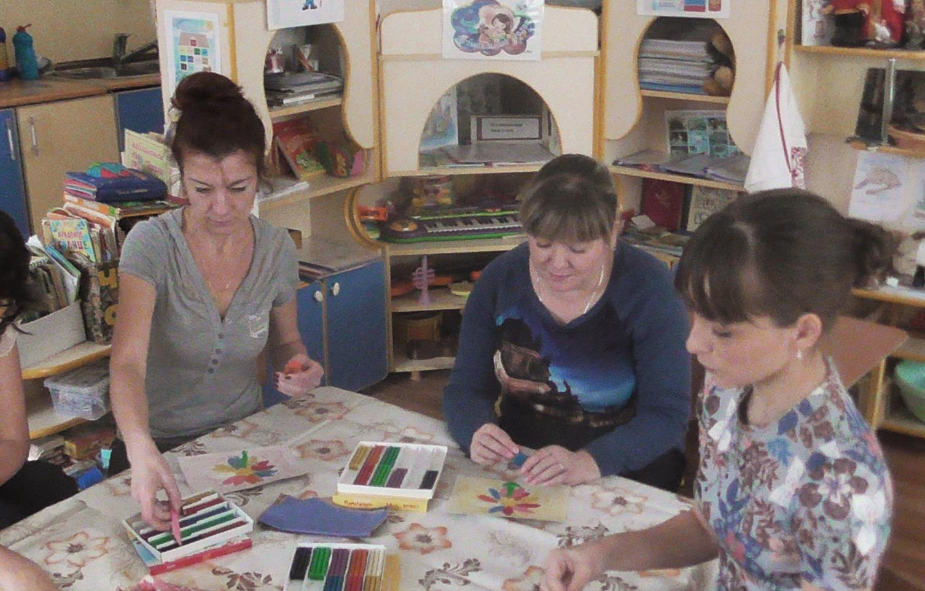
Фотография 1
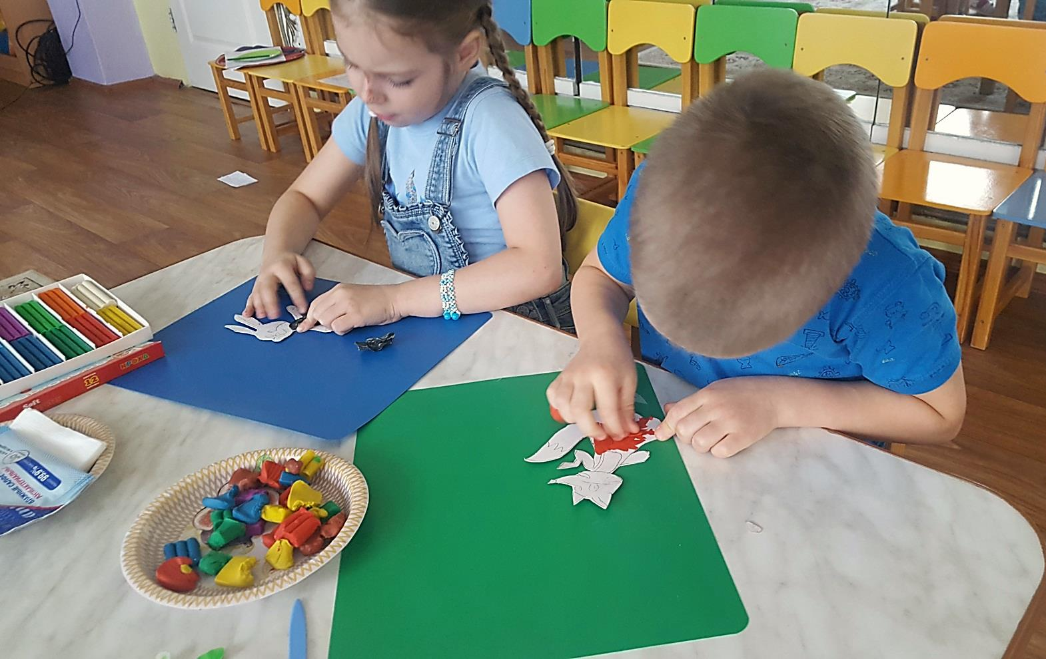
Фотография 2
Фотография 3

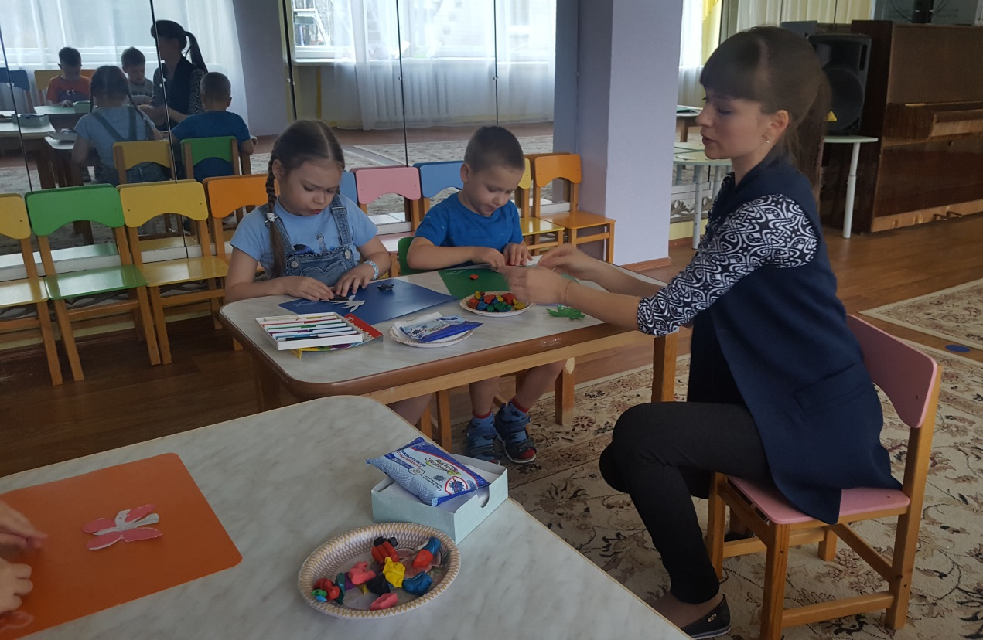
Фотография 4
